REGLEMENT CHALLENGE

1er MAI – 31 AOUT 2024



Challenge commercial « Plus vite, plus haut, plus fort… Ensemble ! »

Table des matières

1 Article 1 – Cadre du Challenge 2
2 Article 2 – Principes 2
3 Article 3 – Conditions de participation 2
4 Article 4 – Participants du Challenge 3
4.1 Pour le Marché Grand Public, Mon@gence, Experts On Line & le CRC 3
4.2 L’Accession sociale à la Propriété 4
4.3 Pour le marché des Personnes Protégées 4
4.4 Pour le Marché Premium 4
4.5 Pour le Marché des Professionnels 4
4.6 Pour les Directions Régionales 4
5 Article 5 – Règles du Challenge 4
5.1 Pour le Marché Grand Public 4
5.2 Pour l’Accession Sociale à la propriété 5
5.3 Pour le marché des Personnes Protégées 5
5.4 Pour la Direction 3D : (Distribution et Développement Digital) : le CRC, mon @gence, Experts On Line 5
5.5 Pour le Marché Premium 5
5.6 Pour le Marché des Professionnels 5
5.7 Pour les Directions Régionales 5
6 Article 6 – Critères et Récompenses des Challenges 6
6.1 Pour le Marché Grand Public 6
6.2 Pour l’Accession Sociale à la Propriété 8
6.3 Pour le marché des Personnes Protégées 8
6.4 Pour le CRC et la Direction 3D : 9
6.5 Pour Mon@gence 10
6.6 Pour Experts Online : 11
6.7 Pour le Marché Premium 13
6.8 Pour le Marché des Professionnels 15
6.9 Pour les Directions Régionales 18
7 Article 7 – Evaluation des performances et suivi 20
8 Article 8 – Modalités de répartition des prix 20
9 Article 9 – Contrôle de la Conformité et de la Qualité des ventes 20
10 Article 10 – Comité d’arbitrage 21
11 Article 11 – Responsabilités de la Société Organisatrice 21
12 Article 12 – Données à caractère personnel 22
13 Article 13 – Acceptation du règlement et mise à disposition du règlement 22
14 Article 14 – Règlement des litiges 22

Article 1 – Cadre du Challenge

La Caisse d’Epargne et de Prévoyance Grand Est Europe, Banque coopérative régie par les articles L.512-85 et suivants du Code Monétaire et Financier, société anonyme à Directoire et Conseil d’Orientation et de Surveillance au capital de 681.876.700 € - siège social à STRASBOURG 67100, 1, avenue du Rhin - 775 618 622 RCS STRASBOURG - immatriculée à l’ORIAS sous le n° 07 004 738
Ci-après dénommée « l’Organisatrice » ou « la Caisse d’Epargne Grand Est Europe », organise et récompense le Challenge commercial « Plus vite, plus haut, plus fort… Ensemble ! »

Ce Challenge se déroule du 1er mai 2024 au 31 août 2024 inclus.

Article 2 – Principes

La Caisse d’Epargne et de Prévoyance Grand Est Europe organise une opération d’animation et de soutien commercial portant sur les produits et services énumérés dans l’article 6.

Le Challenge « Plus vite, plus haut, plus fort… Ensemble ! » est basé sur la performance des entités suivantes :

- Pour le marché Grand Public :
  - Agences (y compris Mon@gence, Experts On Line et CRC)
  - Territoires
  - Directions Régionales
  - Marché Personnes Protégées
  - Accession Sociale à la propriété

- Pour le marché Premium :
  - Directions Régionales

- Pour le marché des Professionnels :
  - Directions Régionales
  - Département Agriculture Viticulture
  - Département Association de Proximité

Il est précisé que la performance est évaluée aussi bien de manière quantitative que qualitative (article 9).

La Caisse d’Epargne et de Prévoyance Grand Est Europe rappelle aux commerciaux l’obligation de respecter les procédures en vigueur, notamment celles concernant la primauté de l’intérêt du client, l’adéquation des produits ou des services proposés avec les besoins, les objectifs et la situation financière du client.

Article 3 – Conditions de participation

Le Challenge « Plus vite, plus haut, plus fort… Ensemble ! » est un dispositif collectif qui est ouvert aux collaborateurs de la Banque de Détail affectés aux Directions de Région (hors Directeurs de Région), des départements agriculture-viticulture et association de proximité et aux collaborateurs de Mon@gence, d’Experts On Line, du département des Personnes Protégées et du CRC présents dans l’effectif de la CEGEE pendant la période du 1er mai 2024 au 31 août 2024.

Ils devront être salariés de la CEGEE et avoir un minimum de 3 semaines de présence effective (*) au sein de l’entité, entre le 1er mai 2024 au 31 août 2024.

Pour prétendre aux gratifications, les Participants devront figurer à l’effectif de la CEGEE à la date de la clôture du Challenge, soit le 31/08/2024.
Tout Participant qui quitterait la CEGEE au cours du Challenge n’aura pas droit au versement de la gratification. A l’inverse, tout Participant ayant été affecté dans une agence/un service participant au cours du Challenge, se verra attribuer la gratification au prorata de sa présence. »

(*) Présence effective : collaborateurs présents sur l’entité, hors congés, maladies, qui ne sont pas comptabilisés dans le temps de travail effectif.

En cas de changement d’agence et/ou de Région ou d’entité, les participants ne pourront gagner que dans une seule entité, celle où ils ont passé le plus de temps.

Article 4 – Participants du Challenge

Le Challenge concerne les collaborateurs de la Banque de Détail.

Pour le Marché Grand Public, Mon@gence, Experts On Line & le CRC

Au niveau agence :
- Les Directeurs d’Agence
- Les Directeurs d’Agence Adjoints
- Les Responsables de Point de Vente / de site / d’agence
- Les Responsables Satisfaction Client
- Les Gestionnaires de Clientèle
- Les Conseillers de Clientèle
- Les Assistants de Clientèle
- Les Gestionnaires de Clientèle Patrimoniaux

Au niveau Territoire :
- Les Directeurs de Territoire

Au niveau de la Direction 3D (Distribution et Développement Digital) :
- Le CRC :
  - Le Directeur
  - Les Superviseurs
  - Les Conseillers Clientèle Multimédia,
  - Le Responsable Planification
- Experts On Line :
  - Le Directeur d’Agence
  - Les GCP
  - Les GC
- Mon@gence :
  - Le Directeur d’Agence
  - Le Directeur d’Agence Adjoint
  - Le CAGP
  - Les GCP
  - Les GC

- La Direction 3D :
  - L’assistante de Direction
  - Les promoteurs de l’Excellence
  - Le coordinateur Qualité & Contrôle

L’Accession sociale à la Propriété

- Responsable Accession Sociale à la propriété
- Chargé d’affaire Accession Sociale à la propriété

Pour le marché des Personnes Protégées

  - Le Directeur du Marché des Personnes Protégées
  - Les assistants commerciaux
  - Les Chargés d’Affaires
  - Le responsable de l’assistance commerciale PP

Pour le Marché Premium

- Les Directeurs Commerciaux Marché Patrimonial
- Les Chargés d’Affaires Gestion Privée
- Les Promoteurs de l’Excellence Patrimoniale

Pour le Marché des Professionnels

- Les Directeurs Commerciaux Marché des Professionnels
- Les Chargés d’Affaires Professionnel
- Les Chargés d’Affaires Expert
- Les Promoteurs de l’Excellence pro
- Les Assistant(e)s commerciaux marché professionnel (middle office)
- Le Responsable Agriculture Viticulture
- Les Chargés d’Affaires Agriculture Viticulture
- Le Responsable Associations de Proximité
- Les Chargés d’Affaires Associations de Proximité

Pour les Directions Régionales

- Les Assistant(e)s
- Les Directeurs de la Promotion de l’Excellence
- Les Promoteurs de l’Excellence
- Les Responsables Maîtrise des Risques et de la Conformité
- Les Promoteurs Maîtrise des Risques et de la Conformité
- Les Conseillers de Clientèle itinérants

Article 5 – Règles du Challenge

Le présent dispositif « Plus vite, plus haut, plus fort… Ensemble ! » est subdivisé en 5 Challenges.

Pour gagner la récompense collective, les critères objectivés devront être respectés au terme du Challenge, soit au 31 août 2024. Les objectifs sont collectifs et définis par entité selon l’ETP part variable (cf. article 6).

Pour le Marché Grand Public

Le Challenge comporte 6 critères et un bonus, détaillés à l’article 6.1 ci-après et objectivés sur la période du 1er mai au 31 août 2024. Les objectifs sont collectifs et définis par agence, selon l’ETP part variable (cf. article 6).

Pour l’Accession Sociale à la propriété

Le Challenge comporte 4 critères détaillés à l’article 6.2 ci-après et objectivés sur la période du 1er mai au 31 août 2024. Les objectifs sont collectifs et définis pour le département, selon l’ETP part variable (cf. article 6).

Pour le marché des Personnes Protégées
Le Challenge comporte 5 critères, détaillés à l’article 6.3 ci-après et objectivés sur la période du 1er mai au 31 août 2024. Les objectifs sont collectifs et définis par agence, selon l’ETP part variable (cf. article 6).

Pour la Direction 3D : (Distribution et Développement Digital) : le CRC, mon @gence, Experts On Line
Le Challenge comporte entre 4 et 6 critères et un bonus, détaillés à l’article 6.4 à 6.6 ci-après et objectivés sur la période du 1er mai au 31 août 2024. Les objectifs sont collectifs et définis par agence, selon l’ETP part variable (cf. article 6).

Pour le Marché Premium

Le Challenge comporte 6 critères détaillés à l’article 6.7 ci-après et objectivés sur la période du 1er mai au 31 août 2024. Les objectifs sont individuels selon l’ETP pour le métier de Chargés d’Affaires Gestion Privée. Concernant les objectifs des collaborateurs rattachés à la Direction Régionale Marché Patrimonial, ils sont la somme des objectifs des Chargés d’Affaires Gestion Privée de la Région.

Pour le Marché des Professionnels

Le Challenge comporte 6 critères et un bonus pour le marché professionnel et le département associations de proximité, 5 critères et un bonus pour le département agriculture-viticulture. Les objectifs sont définis par Direction Régionale / Département selon l’ETP réel (cf article 6.7). Les objectifs sont individuels selon l’ETP pour le métier de Chargé d’Affaires Professionnel, le Chargé d’Affaire Expert, le Chargé d’Affaires Agriculture Viticulture et Association de Proximité. Concernant les objectifs des collaborateurs rattachés à la Direction Régionale Marché des Professionnels, ils sont la somme des objectifs des Chargés d’Affaires Professionnels de la Région et des Chargés d’Affaires Experts, auxquels s’ajoutent la quote-part des DA et DAA (0.1). Les objectifs des Responsables de Départements Agriculture Viticulture et Association de Proximité sont la somme des objectifs des Chargés dédiés à chaque département.

Pour les Directions Régionales

Le Challenge comporte 6 critères et un bonus, détaillés à l’article 6.9 ci-après et objectivés sur la période du 1er mai au 31 août 2024. Les objectifs sont collectifs et définis par agence, selon l’ETP part variable (cf article 6).
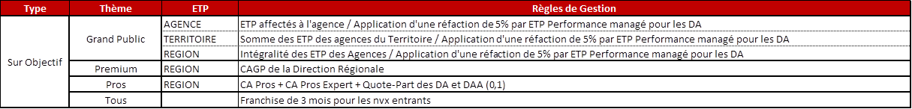
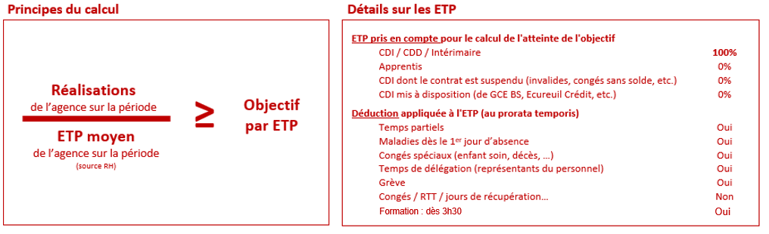

Le tableau ci-dessus est à compléter des éléments suivants :

- Une réfaction de 3 mois est appliquée (92 jours) pour
  - Les nouveaux entrants à la CEGEE métier commercial
  - Ceux qui passent d'un métier "siège" à un métier "commercial"
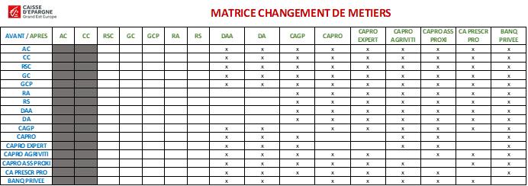
  - Ceux qui changent de métier commercial cf. matrice ci-dessous

- Une décote de 5% par ETP managé pour le calcul de l'ETP d'un DA, les alternants ne sont pas pris en compte
- Les mi-temps thérapeutiques sont comptabilisés pour un taux de 50%

Les objectifs de la Région résultent de la somme des objectifs des agences rattachées à ladite Région.
Les objectifs du Territoire résultent de la somme des objectifs des agences rattachées au dit Territoire.

Article 6 – Critères et Récompenses des Challenges

Les objectifs seront mesurés sur la base de l’ETP part variable ci-dessus détaillés sur la période (source RH).

L’atteinte quantitative des objectifs doit être obtenue dans le strict respect des critères qualitatifs précisés dans l’article 9.

Il est rappelé que les clients détenteurs ou éligibles de l’OCF ainsi que les clients détenteurs d’un compte SBB ne doivent faire l’objet d’aucune sollicitation commerciale pour les produits tendant à fragiliser leur situation (cf. article 9 du présent Challenge).

Seules les ventes pour lesquelles la double condition exclusive d’un TOP CC Vert et actualisé depuis le 01/01/2023 est remplie au moment de l’arrêté du Challenge seront comptabilisées.

Tous les clients qui font à la fois l’objet d’un score LCB-FT rouge ET d’une opposition 0B03 sont exclus du challenge. Cela signifie qu’aucune vente sur ces clients ne devra être comptabilisée au titre du présent Challenge.
Les participants au présent Challenge acceptent que d’éventuels contrôles puissent être réalisés a posteriori, afin de vérifier le respect des exigences décrites dans les procédures de commercialisation des produits ; notamment les spécificités qui régissent les clients présentant un score LCB-FT élevé et/ou une surveillance spécifique LCB-FT (exemple : les octrois de crédit de plus de 24 mois à des clients scorés rouge requièrent l’accord du SLAB.). Des contrôles pourraient également porter sur le respect des règles en matière de déontologie telles qu’énoncées dans le règlement intérieur de la CEGEE.

(Remarque : les tableaux constituent un récapitulatif non exhaustif – se référer au règlement)

Pour le Marché Grand Public

- Critères

Modalités d’évaluation :

- Conquérir :
- Nouvelles EER Part et Pro avec au moins 1 Produit
- VB izicartes

- Collecter :
- VB contrats ASV Abonnés y compris PERI
- CA Assurance-Vie

- Protéger :
- VB IARD-Prévoyance Part et Pro

- Financer :
- Engagement Conso hors notés > à 8,

- BONUS REGULARITE :
- Déclenchement dès 5 critères sur 6. Le critère IARD Prévoyance, sera déclenché obligatoirement pour bénéficier de ce bonus.

- Précisions et exclusions des critères

Ventes brutes Epargne
Le critère correspond à la somme :
- Des Livrets, PEL, SLR, CAT ouverts, sur la période du challenge, avec un montant à l’ouverture >= 50€
- Des contrats d’Assurance Vie ouverts, sur la période du challenge, cette année avec un montant à l’ouverture >= 100€ et abonnés
Ils sont pondérés et comptent x3.
- Des CTO, CTPS et PEA >= 300€

Chiffre d’affaires Assurance Vie : Somme des flux créditeurs sur l’ensemble des contrats d’Assurance Vie sur la période du challenge l’année (y compris montant des versements réguliers). Les arbitrages sont exclus.

Engagement net crédit conso :
Engagements nets crédits consommation hors Crédits Projets non débloqués + versements Crédits Projets + engagements crédits renouvelables

IARD et Prévoyance : Ventes brutes IARD et Prévoyance Part et Pro (pour les contrats AUTO et 2 roues, prise en compte de la production brute effective hors résiliations des notes de couverture pendant la période du challenge :
Coefficient 0,8 : 2 roues, santé, Secur’famille, assistance vie
Coefficient 0,3 : PJ, Secur’urgences, Secur’obsèques
Coefficient 1 : Les autres produits IARD Prev Part et Pro

- Récompenses

Tous les participants, hors Directeurs de Région, Directeurs d’Agence et de Territoire, desdites entités (cf article 4.1) sont récompensés selon une part fixe et une part variable :

- Part fixe : 70 % des gains par ETP sont attribués de manière équivalente, quelle que soit la contribution individuelle du collaborateur, sous respect des conditions de présence effective (article 3)
- Part variable : la somme des 30 % des gains par ETP est répartie par le Directeur d’Agence, selon la contribution individuelle de chaque collaborateur, sous respect des conditions de présence effective (article 3)

- Les Directeurs d’Agence et de Territoire percevront 100 % du gain par ETP de présence effective de l’entité, les Directeurs de Régions ne sont pas éligibles aux gains.

- Il est par ailleurs précisé qu’en cas d’atteinte de moins de 60% sur 1 des items, les gains finaux et totaux seront divisés par deux.

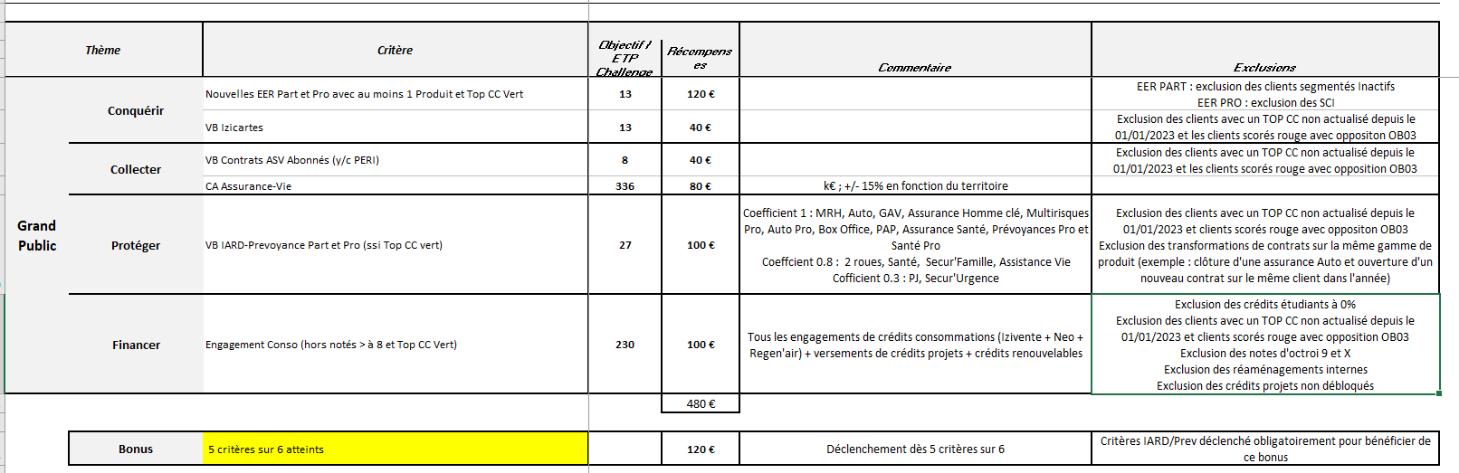

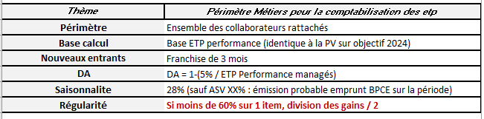

Pour l’Accession Sociale à la Propriété

- Critères

Modalité d’évaluation :

- Nouvelles EER part et pro
- Ventes brutes de formules hors transfo
- Engagement conso
- IARD prévoyance
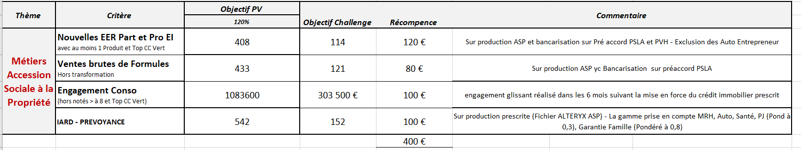

B) Récompenses

Tous les participants des dites entités (cf. article 4.3) sont récompensées selon une part fixe et une part variable :

Part fixe : 70 % des gains par ETP sont attribués de manière équivalente, quelle que soit la contribution individuelle du collaborateur, sous respect des conditions de présence effective (article 3)
Part variable : la somme des 30 % des gains par ETP est répartie par le responsable du département Accession Sociale à la propriété, selon la contribution individuelle de chaque collaborateur, sous respect des conditions de présence effective (article 3

• Il est par ailleurs précisé qu’en cas d’atteinte de moins de 60% sur un des items, les gains finaux et totaux seront divisés par deux.

Pour le marché des Personnes Protégées

- Critères

Modalités d’évaluation :

- Conquête :
- Evolution nette du nombre de mesures
- Vente nette de forfaits

- Collecte :
- Excédent de collecte (y compris DAV)
- CA Assurance-Vie

- Protéger IARD/PREVOYANCE
- VB finalisées IARD et Prévoyance hors transformation de contrats :
- Auto / MRH / 2 Roues / Santé / PJ / Assurance sur Epargne / Sécur'Média / Responsabilité Civile Vie Privée
- ESO/GAV/ASV
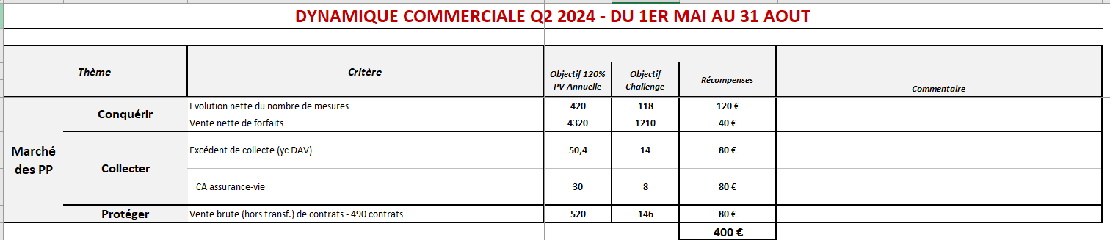

  - Pour le CRC et la Direction 3D :

  - Critères
La récompense est versée en cas d’atteinte de l’objectif ci-dessous détaillé.

- Conquête :
- VB finalisées IZICARTE

- IARD :
- VB finalisées Auto / MRH / 2 Roues / Santé / PJ
Coefficient 1 : Auto / MRH / 2 Roues / Santé
Coefficient 0,5 : PJ

- Prévoyance :
- VB finalisées Prévoyance (GAV, SF, SU, SO)
Coefficient 2 : GAV, Sécur’Famille
Coefficient 1 : Secur’urgences, Sécur’Obsèques

- Engagements Crédits Conso
- Engagement Conso & crédits renouvelables (montants financés) (hors notés > à 8 et hors projets non débloqués)

Engagement net crédit conso :
Engagements nets crédits consommation hors Crédits Projets non débloqués + versements Crédits Projets + engagements crédits renouvelables

- BONUS REGULARITE :
- Déclenchement dès 3 critères sur 4. Le critère IARD Prévoyance, sera déclenché obligatoirement pour bénéficier de ce bonus.

  - Récompenses
Tous les participants, hors Directeurs de Région, Directeurs d’Agence et de Territoire, desdites entités (cf. article 4.1) sont récompensés selon une part fixe et une part variable :

- Part fixe : 70 % des gains par ETP sont attribués de manière équivalente, quelle que soit la contribution individuelle du collaborateur, sous respect des conditions de présence effective (article 3)
- Part variable : la somme des 30 % des gains par ETP est répartie par le Directeur d’Agence, selon la contribution individuelle de chaque collaborateur, sous respect des conditions de présence effective (article 3)

- Les Directeurs d’Agence et de Territoire percevront 100 % du gain par ETP de présence effective de l’entité, les Directeurs de Régions ne sont pas éligibles aux gains.

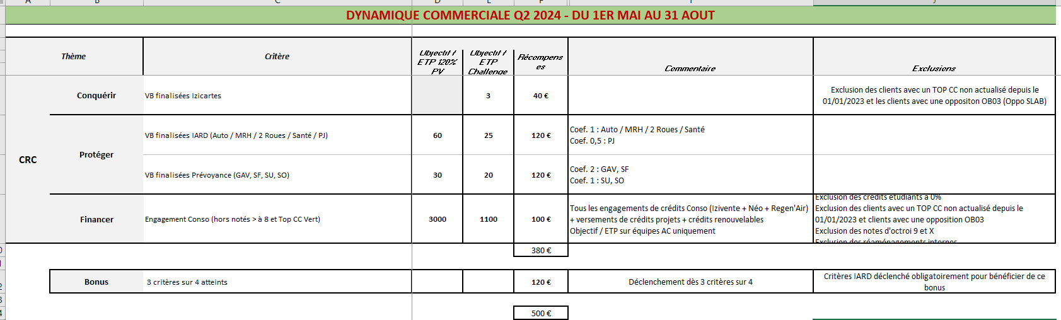
  - Pour Mon@gence

- Critères

Modalités d’évaluation :

- Conquête :
- Nouvelles EER Part et Pro avec au moins 1 Produit et Top CC Vert (exclusion des clients segmentés Inactifs et des SCI)
- VB IZICARTE (Exclusion des clients avec un TOP CC non actualisé depuis le 01/01/2023 et les clients avec une opposition OB03 (Oppo SLAB)

- Epargne :
- VB Contrats ASV Abonnés (y/c PERI)
- CA Assurance-Vie

- IARD / Prévoyance
- VB IARD-Prévoyance Part et Pro

- Engagements Crédits Conso
- Engagement Conso (hors notés > à 8 et Top CC Vert)

5.BONUS REGULARITE :
- Déclenchement dès 5 critères sur 6. Le critère IARD Prévoyance, sera déclenché obligatoirement pour bénéficier de ce bonus.

- Précisions et exclusions des critères

Chiffre d’affaires Assurance Vie : Somme des flux créditeurs sur l’ensemble des contrats d’Assurance Vie sur l’année (y compris montant des versements réguliers). Les arbitrages sont exclus.

IARD et Prévoyance : Ventes brutes IARD et Prévoyance Part et Pro (pour les contrats AUTO et 2 roues, prise en compte de la production brute effective hors résiliations des notes de couverture pendant la période de référence):
Coefficient 1 : MRH, Auto, GAV, Assurance Homme clé, Multirisques Pro, Auto Pro, Box-Office, PAP, Assurance Santé, Prévoyances Pro et Santé Pro
Coefficient 0.8 : 2 roues, Santé, Sécur’Famille, Assistance Vie
Coefficient 0.3 : PJ, Secur’urgences

Engagement net crédit conso :
Tous les engagements de crédits consommations (Izivente + Régén’Air) + versements de crédits projets + crédits renouvelables

La récompense est versée en cas d’atteinte de l’objectif ci-dessus détaillé.

- Récompenses

Tous les participants, hors Directeurs de Région, Directeurs d’Agence et de Territoire, desdites entités (cf article 4.1) sont récompensés selon une part fixe et une part variable :

- Part fixe : 70 % des gains par ETP sont attribués de manière équivalente, quelle que soit la contribution individuelle du collaborateur, sous respect des conditions de présence effective (article 3)
- Part variable : la somme des 30 % des gains par ETP est répartie par le Directeur d’Agence, selon la contribution individuelle de chaque collaborateur, sous respect des conditions de présence effective (article 3)

- Les Directeurs d’Agence et de Territoire percevront 100 % du gain par ETP de présence effective de l’entité, les Directeurs de Régions ne sont pas éligibles aux gains.

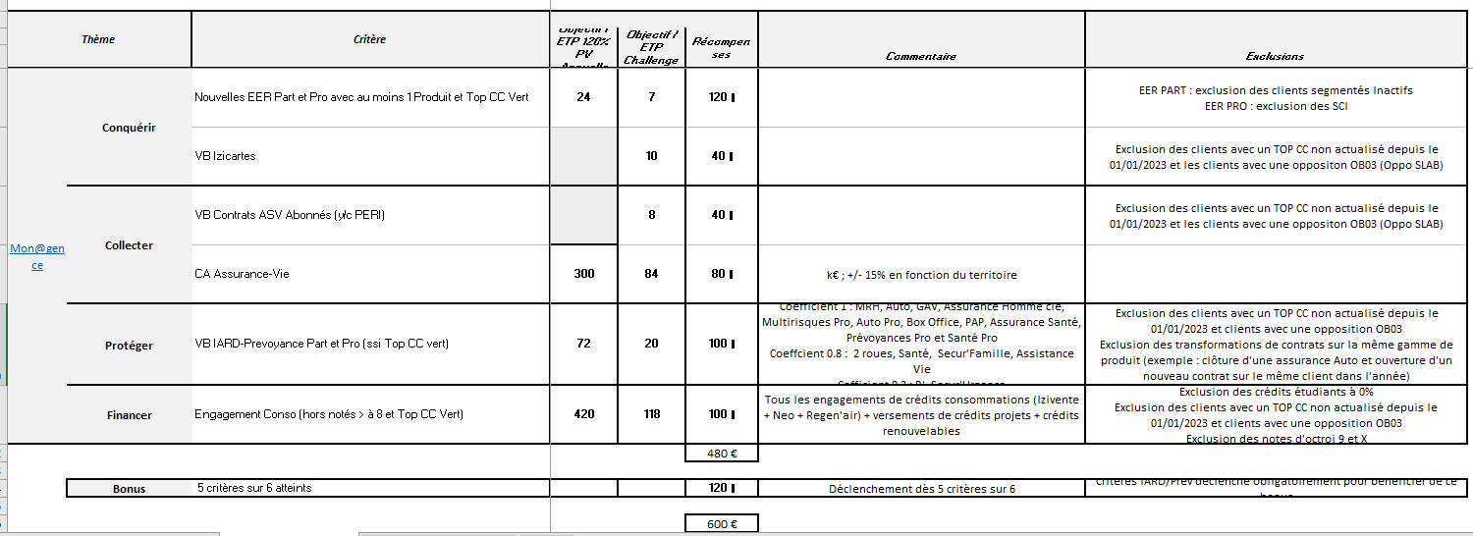

  - Pour Experts Online :

- Critères

Modalités d’évaluation :

- Conquête :
- EERD Freelance (exclusion des SCI)
- VB IZICARTE (Exclusion des clients avec un TOP CC non actualisé depuis le 01/01/2023 et les clients avec une opposition OB03 (Oppo SLAB)

- Epargne :
- VB Contrats ASV Abonnés (y/c PERI)
- CA Assurance-Vie

- IARD / Prévoyance :
- VB IARD-Prévoyance Part et Pro

- Engagements Crédits Conso :
- Engagement Conso (hors notés > à 8 et Top CC Vert)

- BONUS REGULARITE :
- Déclenchement dès 5 critères sur 6. Le critère IARD Prévoyance, sera déclenché obligatoirement pour bénéficier de ce bonus.

- Précisions et exclusions des critères

Chiffre d’affaires Assurance Vie : Somme des flux créditeurs sur l’ensemble des contrats d’Assurance Vie sur l’année (y compris montant des versements réguliers). Les arbitrages sont exclus.

IARD et Prévoyance : Ventes brutes IARD et Prévoyance Part et Pro (pour les contrats AUTO et 2 roues, prise en compte de la production brute effective hors résiliations des notes de couverture pendant la période de référence):
Coefficient 1 : MRH, Auto, GAV, Assurance Homme clé, Multirisques Pro, Auto Pro, Box Office, PAP, Assurance Santé, Prévoyances Pro et Santé Pro
Coefficient 0.8 : 2 roues, Santé, Sécur’Famille, Assistance Vie
Coefficient 0.3 : PJ, Secur’urgences

Engagement net crédit conso :
Tous les engagements de crédits consommations (Izivente + Régén’Air) + versements de crédits projets + crédits renouvelables

La récompense est versée en cas d’atteinte de l’objectif ci-dessus détaillé.

- Récompenses

Tous les participants, hors Directeurs de Région, Directeurs d’Agence et de Territoire, desdites entités (cf article 4.1) sont récompensés selon une part fixe et une part variable :

- Part fixe : 70 % des gains par ETP sont attribués de manière équivalente, quelle que soit la contribution individuelle du collaborateur, sous respect des conditions de présence effective (article 3)
- Part variable : la somme des 30 % des gains par ETP est répartie par le Directeur d’Agence, selon la contribution individuelle de chaque collaborateur, sous respect des conditions de présence effective (article 3)

Les Directeurs d’Agence percevront 100 % du gain par ETP de présence effective de l’entité.
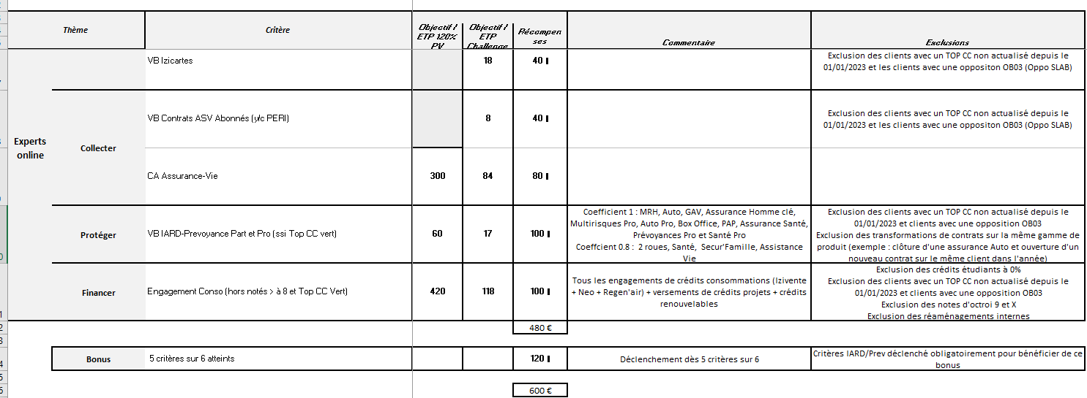

- Récompenses

Tous les participants, hors Directeurs de Région, Directeurs d’Agence et de Territoire, desdites entités (cf article 4.1) sont récompensés selon une part fixe et une part variable :

- Part fixe : 70 % des gains par ETP sont attribués de manière équivalente, quelle que soit la contribution individuelle du collaborateur, sous respect des conditions de présence effective (article 3)
- Part variable : la somme des 30 % des gains par ETP est répartie par le Directeur d’Agence, selon la contribution individuelle de chaque collaborateur, sous respect des conditions de présence effective (article 3)

- Les Directeurs d’Agence et de Territoire percevront 100 % du gain par ETP de présence effective de l’entité, les Directeurs de Régions ne sont pas éligibles aux gains.

Pour le Marché Premium

      - Critères
Modalités d’évaluation. Les indicateurs et les objectifs pris en compte par Direction Commerciale sont les suivants :

- Nouvelles EER sur PTF GP avec au moins 1 Produit et Top CC Vert : 6 par ETP réel
- CA OG GSM/FAF GP : 500.000 € par ETP réel, en chiffre d’affaires
- VB PERI-Ass Vie Abonnés : 20 par ETP réel
- CA Prévoyance sur PTF : 268.000 € par ETP réel
- Ventes Brutes IARD pondérées sur PTF : 5 ouvertures brutes par ETP réel
- CA CONSO en volume sur PTF : 168.000 € par ETP réel

      - Récompenses :

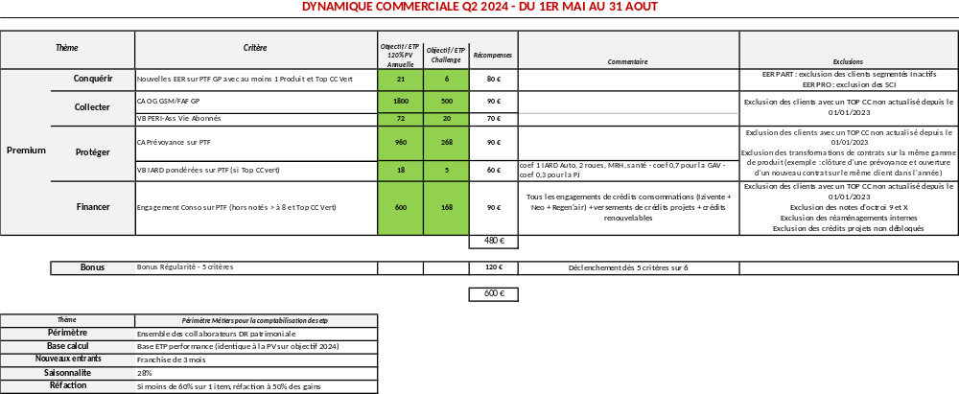

La récompense est versée en cas d’atteinte de l’objectif ci-dessus détaillé.

Tous les participants des dites entités (cf. article 4.3) sont récompensés selon une part fixe et une part variable :

- Part fixe : 70 % des gains par ETP sont attribués de manière équivalente, quelle que soit la contribution individuelle du collaborateur, sous respect des conditions de présence effective (article 3)
- Part variable : la somme des 30 % des gains par ETP est répartie par le Directeur Commercial Marché Patrimonial, selon la contribution individuelle de chaque collaborateur, sous respect des conditions de présence effective (article 3)

Pour le Marché des Professionnels

- Critères et Bonus

Direction Commerciale Professionnelle – CA PRO

Modalités d’évaluation. Les indicateurs et les objectifs pris en compte sont les suivants :
- Conquête : Nouvelles Entrées en Relation. Clients PLR, Profession de santé (15 codes NAF), Medium et Large
- Epargne : Excédent de collecte globale y compris la partie privée du Pro
- Protection :
  - Ventes Brutes d’Epargne Salariale Alimentée : seuls les contrats alimentés sont pris en compte, l’ouverture de deux contrats avec un seul des contrats alimentés ne compte que pour un contrat. Si le second contrat est alimenté dans la période du temps fort ou qu’un contrat ouvert depuis le début de l’année est alimenté pendant la période du temps fort, alors il entre dans le décompte des contrats alimentés sur la période. Les contrats pris en compte sont Box-Office, ESPL et l’Intéressement.
  - Ventes Brutes Iard : santé collective, Auto Pro, MR et MNE Pro, contrat WTW (RC Médicale et Cyber), mail in black.
  - Prévoyance Pro : Prévoyance Pro, Santé Pro, Homme Clé.

- Equipement : Vente brute de contrat Monétique de Proxi (y compris Tap To Pay) et E-commerce (Payplug, VADS, SP +, Je Paie en Ligne Express, IZ E-commerce)
- Bonus Régularité : Déclenchement des 5 critères sur 6. Le critère IARD devra obligatoirement être déclenché pour bénéficier de ce bonus.

Direction Commerciale Professionnelle – CA PRO EXPERT

Modalités d’évaluation. Les indicateurs et les objectifs pris en compte sont les suivants :
- Conquête : Nouvelles Entrées en Relation. Clients PLR, Profession de santé (15 codes NAF), Medium et Large
- Epargne : Excédent de collecte globale y compris la partie privée du Pro
- Protection :
  - Ventes Brutes d’Epargne Salariale Alimentée : seuls les contrats alimentés sont pris en compte, l’ouverture de deux contrats avec un seul des contrats alimentés ne compte que pour un contrat. Si le second contrat est alimenté dans la période du temps fort ou qu’un contrat ouvert depuis le début de l’année est alimenté pendant la période du temps fort, alors il entre dans le décompte des contrats alimentés sur la période. Les contrats pris en compte sont Box-Office, ESPL et l’Intéressement.
  - Ventes Brutes Iard : santé collective, Auto Pro, MR et MNE Pro, contrat WTW (RC Médicale et Cyber), mail in black.
  - Prévoyance Pro : Prévoyance Pro, Santé Pro, Homme Clé.
- Equipement : Vente brute de contrat Monétique de Proxi (y compris Tap To Pay) et E-commerce (Payplug, VADS, SP +, Je Paie en Ligne Express, IZ E-commerce)
- Bonus Régularité : Déclenchement des 5 critères sur 6. Le critère IARD devra obligatoirement être déclenché pour bénéficier de ce bonus.

Département Agriculture Viticulture – CA VITI

Modalités d’évaluation. Les indicateurs et les objectifs pris en compte sont les suivants :
- Conquête : Nouvelles Entrées en Relation, Medium et Large
- Epargne : Excédent de collecte globale y compris la partie privée du Pro
- Protection :
Ventes Brutes d’Epargne Salariale Alimentée : seuls les contrats alimentés sont pris en compte, l’ouverture de deux contrats avec un seul des contrats alimentés ne compte que pour un contrat. Si le second contrat est alimenté dans la période du temps fort ou qu’un contrat ouvert depuis le début de l’année est alimenté pendant la période du temps fort, alors il entre dans le décompte des contrats alimentés sur la période. Les contrats pris en compte sont Box-Office, ESPL et l’Intéressement.
- Ventes Brutes Iard : Auto Pro, MR Pro, MNE Pro, Santé collective Pro, Santé Pro, WTW Assurance Agri-Viti, Protection Homme Clé, Prévoyance Pro.
- Equipement : Vente brute de contrat Monétique de Proxi (y compris Tap To Pay et E-commerce (Payplug, VADS, SP +, Je Paie en Ligne Express, IZ E-commerce)
- Bonus Régularité : Déclenchement des 4 critères sur 5. Le critère IARD/ Prévoyance devra obligatoirement être déclenché pour bénéficier de ce bonus.

Département Association de Proximité – CA ASSOCIATION DE PROXIMITE

Modalités d’évaluation. Les indicateurs et les objectifs pris en compte sont les suivants :
- Conquête :
  - Nouvelles Entrées en Relation Association de Proximité avec l’ouverture a minima d’un Compte courant d’entreprise CCE (périmètre GEE)
  - Evolution des clients actifs association (périmètre GEE).

- Epargne : Excédent collecte Asso
- Ventes Brutes Forfaits Associations (périmètre GEE)
- Ventes Brutes Contrats monétiques (y compris Tap to Pay) actifs et CENET remise et EDI (périmètre PTF sur base Repère)
- Ventes Brutes Cartes Bleues Business sur Clients Associations de Proximité (périmètre GEE)

- Récompenses :

Tous les participants, hors Directeurs Commerciaux Marché Professionnel et Responsables de Départements Agriculture Viticulture et Associations de Proximité, desdites entités sont récompensés selon une part fixe et une part variable :

- Part fixe : 70 % des gains par ETP sont attribués de manière équivalente, quelle que soit la contribution individuelle du collaborateur, sous respect des conditions de présence effective
- Part variable : la somme des 30 % des gains par ETP est répartie par le Directeur / Responsable de Département, selon la contribution individuelle de chaque collaborateur, sous respect des conditions de présence effective

- Les Directeurs Commerciaux Marché Professionnel et Responsables de Départements Agriculture Viticulture et Associations de Proximité percevront 100 % du gain par ETP de présence effective de l’entité.

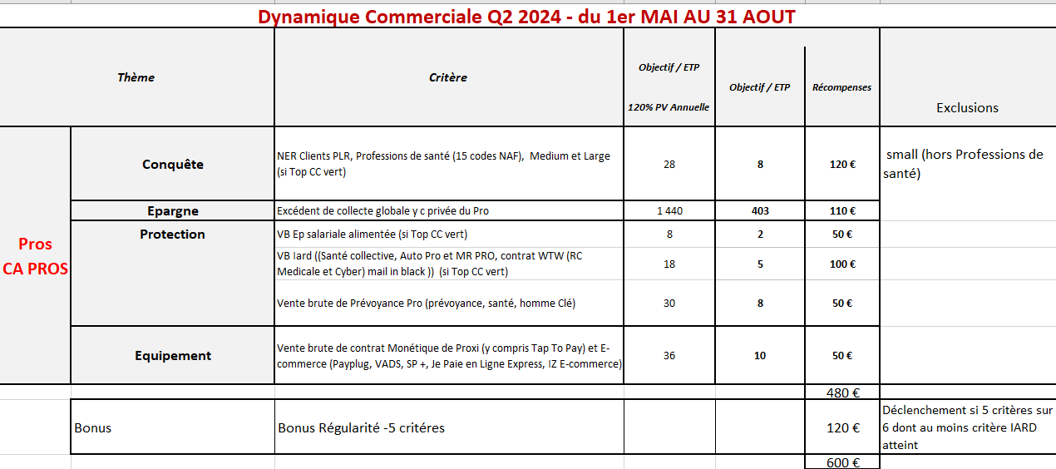

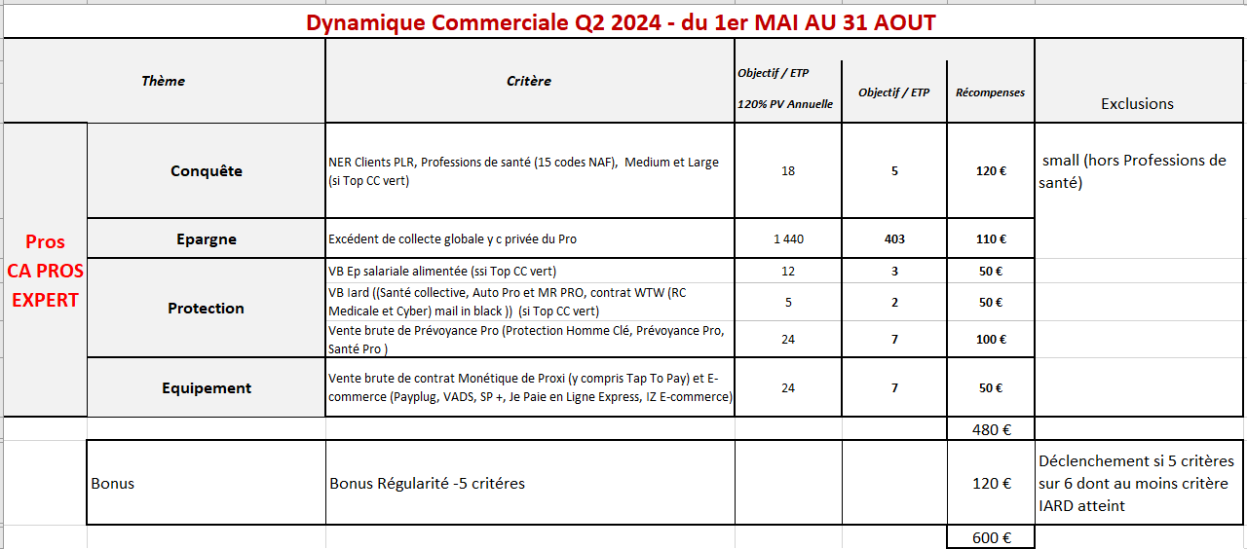

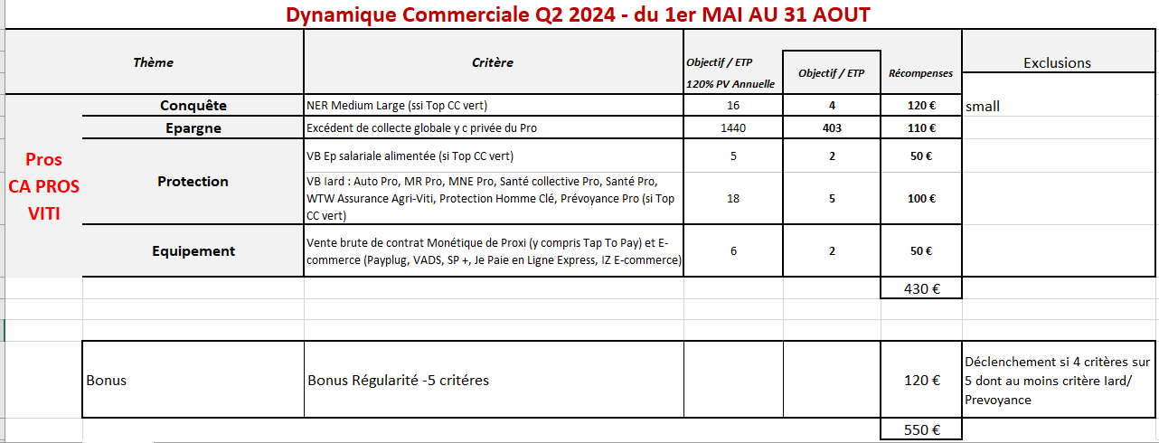

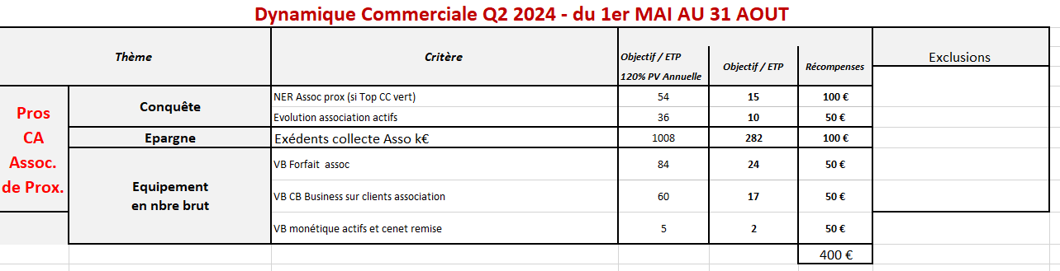

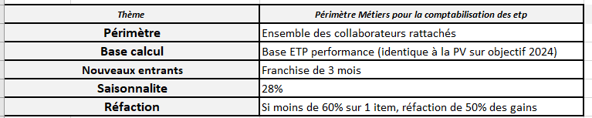

Pour les Directions Régionales

- Critères

Modalités d’évaluation :

1) Conquérir :
- Nouvelles EER Part et Pro avec au moins 1 Produit
- VB izicartes

- Collecter :
- VB contrats ASV Abonnés y compris PERI
- CA Assurance-Vie

- Protéger :
- VB IARD-Prévoyance Part et Pro

- Financer :
- Engagement Conso hors notés > à 8,

- BONUS REGULARITE :
- Déclenchement dès 5 critères sur 6. Le critère IARD Prévoyance, sera déclenché obligatoirement pour bénéficier de ce bonus.

- Précisions et exclusions des critères

Ventes brutes Epargne
Le critère correspond à la somme :
- Des Livrets, PEL, SLR, CAT ouverts, sur la période du challenge, avec un montant à l’ouverture >= 50€
- Des contrats d’Assurance Vie ouverts, sur la période du challenge, cette année avec un montant à l’ouverture >= 100€ et abonnés
Ils sont pondérés et comptent x3.
- Des CTO, CTPS et PEA >= 300€

Chiffre d’affaires Assurance Vie : Somme des flux créditeurs sur l’ensemble des contrats d’Assurance Vie sur la période du challenge l’année (y compris montant des versements réguliers). Les arbitrages sont exclus.

Engagement net crédit conso :
Engagements nets crédits consommation hors Crédits Projets non débloqués + versements Crédits Projets + engagements crédits renouvelables

IARD et Prévoyance : Ventes brutes IARD et Prévoyance Part et Pro (pour les contrats AUTO et 2 roues, prise en compte de la production brute effective hors résiliations des notes de couverture pendant la période du challenge) :
Coefficient 0,8 : 2 roues, santé, Sécur’Famille, assistance vie
Coefficient 0,3 : PJ, Secur’urgences, Sécur’Obsèques
Coefficient 1 : Les autres produits IARD Prév Part et Pro

- Récompenses

Tous les participants, hors Directeurs de Région, Directeurs d’Agence et de Territoire, desdites entités (cf article 4.1) sont récompensés selon une part fixe et une part variable :

- Part fixe : 70 % des gains par ETP sont attribués de manière équivalente, quelle que soit la contribution individuelle du collaborateur, sous respect des conditions de présence effective (article 3)
- Part variable : la somme des 30 % des gains par ETP est répartie par le Directeur d’Agence, selon la contribution individuelle de chaque collaborateur, sous respect des conditions de présence effective (article 3)

- Les directeurs de Territoire percevront 100 % du gain par ETP de présence effective de l’entité, les Directeurs de Région ne sont pas éligibles aux gains.

- Il est par ailleurs précisé qu’en cas d’atteinte de moins de 60% sur 1 des items, les gains finaux et totaux seront divisés par deux.

Article 7 – Evaluation des performances et suivi

Les résultats définitifs seront publiés au plus tard le 10 novembre 2023 par la Direction du Marché des Particuliers Grand Public et les Marchés Spécialisés, qui informeront individuellement chaque salarié du résultat le concernant.

Si un collaborateur est amené à contester les résultats, le différend sera réglé dans les conditions prévues à l’article 10.

Le suivi du Challenge est réalisé par le Département CRM et Data Performance et est communiqué hebdomadairement.

Article 8 – Modalités de répartition des prix

Les récompenses seront versées avec le salaire du mois de novembre 2024 de chaque collaborateur.

Si un collaborateur est amené à contester les résultats, le différend sera réglé dans les conditions prévues à l’article 10.

En cas d’incapacité de la Société Organisatrice à fournir les lots décrits ci-dessus, cette dernière se réserve le droit de remplacer les lots annoncés par d’autres lots de valeur équivalente.
Il est précisé que les gagnants s’engagent à accepter les lots sans possibilité d’échange (notamment contre leur valeur en espèces ou contre tous autres biens ou services de quelque nature que ce soit), ni de transfert au bénéfice de tiers. Ces lots ne pourront faire l’objet de demandes de compensation ni donner un quelconque droit ou avantage autre que celui relatif à l’attribution du lot. Les gagnants s'engagent à dégager de toute responsabilité la Société Organisatrice, ses partenaires, ainsi que leurs employés ou représentants, de tout dommage qu'ils pourraient subir en liaison avec l'acceptation du prix gagné. La Société organisatrice décline toute responsabilité pour tout incident ou de leurs conséquences pouvant survenir à l'occasion du Challenge et de ses suites.

Chaque gagnant ne pourra prétendre à obtenir plus d’un lot dans le cadre de ce Challenge. La société organisatrice du Challenge ne saurait être tenue pour responsable de tous faits qui ne lui seraient pas imputables, notamment un éventuel retard dans la livraison du lot.

Conformément à la réglementation en vigueur, les gains distribués dans le cadre de cette opération seront nominatifs et soumis aux charges sociales. Ils seront donc intégrés au bulletin de salaire et soumis à l’impôt sur le revenu.

Article 9 – Contrôle de la Conformité et de la Qualité des ventes

Le bénéfice éventuel du gain lié à ce Challenge commercial est soumis au respect des règles de déontologie, de conformité et de protection de la clientèle applicables lors de la commercialisation des produits bancaires, d’assurance et des services d’investissement. A cet égard, l’attribution du gain est subordonnée au respect des procédures de commercialisation des produits et notamment des règles portant sur la connaissance client, l’évaluation de sa compétence et de son expérience, l’analyse de sa situation financière et patrimoniale et le recueil de ses besoins et de ses objectifs.
Les clients détenteurs ou éligibles à l’OCF ainsi que les clients détenteurs d’un compte SBB ne doivent faire l’objet d’aucune sollicitation commerciale pour les produits tendant à fragiliser leur situation. Ainsi les détenteurs d’OCF et de SBB ne peuvent souscrire les produits suivants : autres types de forfaits, crédits à la consommation, les cartes sans autorisation systématique, les assurances, moyens de paiements, le service opérations courantes illimitées, les placements financiers, les découverts et les crédits immobiliers.

Seules les ventes pour lesquelles la double condition exclusive d’un TOP CC Vert et actualisé depuis le 01/01/2023 est remplie au moment de l’arrêté du Challenge seront comptabilisées.
Tous les clients qui font à la fois l’objet d’un score LCB-FT rouge ET d’une opposition 0B03 sont exclus du challenge. Cela signifie qu’aucune vente sur ces clients ne devra être comptabilisée au titre du présent Challenge.
Les participants au présent Challenge acceptent que d’éventuels contrôles puissent être réalisés a posteriori, afin de vérifier le respect des exigences décrites dans les procédures de commercialisation des produits ; notamment les spécificités qui régissent les clients présentant un score LCB-FT élevé et/ou une surveillance spécifique LCB-FT (exemple : les octrois de crédit de plus de 24 mois à des clients scorés rouge requièrent l’accord du SLAB) Des contrôles pourraient également porter sur le respect des règles en matière de déontologie telles qu’énoncées dans le règlement intérieur de la CEGEE.

Les commerciaux concernés par l’animation devront notamment :

- Avoir constitué et mis à jour les éléments de connaissance client en recueillant les justificatifs ad ’hoc (DRC complet et conforme, statut EAI et auto-certification dûment complétée et numérisée, recueil des justificatifs des bénéficiaires effectifs et mise à jour des liens) en actualisant le SI et en obtenant un TOP CC vert avec une date de dernière actualisation (même si top cc déjà vert avant l’entretien, il convient d’actualiser le top cc), dans certains cas particuliers, un TOP CC Blanc ne déclasse pas un contrôle.
- Avoir vérifié la cohérence entre les données saisies dans le SI et la situation financière réelle et actualisée des clients (notamment des justificatifs de revenus récents et à jour).
- Respecter scrupuleusement les règles d’engagement et les normes de risque propres à la clientèle de la Banque de Détail.
- Pouvoir, sur les ventes réalisées, restituer les différents documents et/ou informations leur permettant de justifier du respect de ces procédures en vigueur.
- En matière d’instruments financiers, avoir vérifié le caractère adéquat ou approprié de la souscription du produit ou du service avec la situation et les objectifs du client et pouvoir justifier avoir apporté ce conseil approprié :
- Réalisation du « Questionnaire Profil Investisseur » ou mise à jour de ce dernier s’il n’est plus adapté à la situation du client, ou s’il a plus de 24 mois
- Si le client est qualifié C0, nécessité d’une justification par un commentaire dans le CRE
- Réalisation du « Questionnaire Finance Durable »
- Réalisation de la « Synthèse Epargne – Conseil de la Banque ». La traçabilité du conseil devra en tout état de cause être matérialisée et conservée.

Les gagnants potentiels sont informés qu’ils seront contrôlés sur leur production afin de vérifier le respect des exigences décrites dans les procédures de commercialisation des produits. En cas de contrôle constatant une irrégularité de quelque nature, l’unité gagnante potentielle (point de vente, agence, unité commerciale, secteur, groupe…) sera disqualifiée, ou subira une décote sur ses gains et ne pourra pas prétendre à l’attribution des récompenses.
Les contrôles peuvent porter sur des résultats intermédiaires.

Article 10 – Comité d’arbitrage

En cas de besoin, notamment sur l’interprétation du présent règlement, un comité d’arbitrage des résultats du dispositif sera mis en place au sein de la Caisse d’Epargne Grand Est Europe. Il comprendra notamment les Directions suivantes : Direction de la maitrise des risques conformité BDD, Direction3D, Marketing, Marché Grand Public, Direction Premium et Direction Professionnels, Agri-Viti et Associations de proximité.

Article 11 – Responsabilités de la Société Organisatrice

La responsabilité de la Caisse d’Epargne Grand Est Europe ne saurait être engagée si, en cas de force majeure, de circonstances indépendantes de sa volonté ou de toute autre circonstance qui l’exigerait, le Challenge devait être modifié, suspendu, écourté ou annulé. La Caisse d’Epargne Grand Est Europe se réserve par ailleurs la possibilité de prolonger la période de participation au Challenge et de reporter toute date annoncée.
En conséquence, aucune réparation du fait des modifications ou annulations ne pourra être demandée.

La Caisse d’Epargne Grand Est Europe pourra annuler tout ou partie du Challenge s'il apparaît que des fraudes ou tous emplois de moyen artificieux (et/ou leur tentative) sont intervenus sous quelque forme que ce soit dans le cadre de la participation au « Challenge « Plus vite, plus haut, plus fort… Ensemble ! ». Elle se réserve, dans cette hypothèse, le droit de ne pas attribuer les dotations aux fraudeurs (et à ceux ayant tenté une fraude) ainsi qu’aux personnes ayant utilisé un moyen artificieux (et à celles ayant tenté l’emploi d’un moyen artificieux).
La responsabilité de la Caisse d’Epargne Grand Est Europe ne saurait être engagée si par suite de fraudes (et/ou de leurs tentatives), d’emploi de moyens artificieux (et/ou de leurs tentatives), le déroulement du Challenge ou la désignation des gagnants devait être annulé, reporté ou modifié.

La Caisse d’Epargne Grand Est Europe décline toute responsabilité en cas d’incident résultant des modalités de participation au Challenge.

Article 12 – Données à caractère personnel

La Caisse d’Epargne Grand Est Europe, 1 avenue du Rhin 67000 STRASBOURG, recueille en tant que responsable de traitement des données à caractère personnel nécessaires à la participation au présent Challenge. Les données ainsi recueillies concernent les participants et sont obligatoires et nécessaires pour le traitement de leur participation au présent Challenge.
Pour toute demande ou toute question relevant de ce traitement de données, il convient de s’adresser à l’organisateur du Challenge : Direction du Marché des Particuliers Grand Public

Article 13 – Acceptation du règlement et mise à disposition du règlement

La participation au dispositif « Plus vite, plus haut, plus fort… Ensemble ! » implique l’acceptation sans réserve de son règlement complet.
Le règlement complet, de même que toute modification ultérieure qui lui serait apportée, est déposé auprès de la Direction du Marché Grand Public. Il est consultable via La Rubrique des Commerciaux et est ainsi porté à la connaissance des participants.

Il pourra être adressé gratuitement à tout membre du personnel de la Caisse d’Epargne Grand Est Europe, qui en ferait la demande par écrit auprès de la Direction du Marché Grand Public.

Article 14 – Règlement des litiges

Le concours est soumis au droit français.

Toute difficulté d’interprétation et d’application du présent règlement sera tranchée par la Caisse d’Epargne Grand Est Europe. A défaut, le litige sera porté devant les tribunaux compétents du ressort du siège social de la Caisse d’Epargne Grand Est Europe.

